ЧОРНОБИЛЬ: катастрофа, яка завжди з тобою

Наслідки Чорнобиля сягають планетарних масштабів у просторі та вічності - у часі.
Вони справді глобальні, тому що радіоактивні речовини зі зруйнованого реактора були рознесені по усій планеті. Як би не різнилися оцінки чорнобильського викиду радіоактивності, загальна його величина була в сотні разів більше потужності ядерних бомб, скинутих у 1945 році на Хіросіму та Нагасакі.
Наслідки Чорнобиля вічні, тому що генетичні зміни, викликані опроміненням, можуть передаватися з покоління в покоління. Нарешті, термін життя деяких з радіонуклідів, що потрапили у довкілля при катастрофі, становить від кількох десятків до кількох тисяч років. Наприклад, період напіврозпаду плутонію становить 24 тисячі років.
Більша частина території Білорусі, 7 % - України та землі 19 областей Росії забруднені радіонуклідами. Загальна кількість потерпілих цих трьох країнах, що найбільшою мірою постраждали від катастрофи, наближується до 9 мільйонів.
Внаслідок викиду радіоактивних матеріалів забруднено понад 50 тис. кв. км. території України. Великим та постійним джерелом надходження радіонуклідів у суміжні території є Зона відчуження, з якої в 1986 році проведено евакуацію населення. Територія цієї зони становить нині 2598 кв. км.
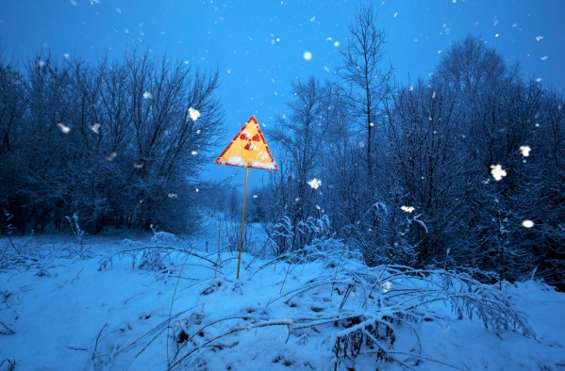
Отже Чорнобиль цілком обгрунтовано називають однією з найбільших трагедій ХХ століття, порівнюючи з терором часів громадянської війни та сталінізму, двома Світовими війнами, Голодомором, Голокостом… В той же час не можна не помічати її відмінностей з будь-якою іншою трагічною подією. Як витоки, так і наслідки Чорнобильської катастрофи складні для осмислення. Це той випадок, коли ми переживаємо, намагаємося усвідомити і подолати катастрофу, що не вкладається у звичні поняття, сформовані впродовж тисячоліть людської історії.
Чорнобиль нібито перевів нас у нову історію, де відбувається злам усталених понять: «прогрес» і «занепад», «далеко» і «близько», «минуле» і «майбутнє», «могутність» і «безсилля»... Він також поставив під сумнів існуючу систему вартостей та світобачення, традиційні моделі виробництва та споживання, правильність цивілізаційного шляху людства.
Чорнобильська катастрофа ще гостріше окреслила протиріччя: між правом людини на життя й безпеку - та стихією вседозволеності: в ім’я ідеологічної примари, технологічної могутності, глобального імперського володарювання, необмежених прибутків...
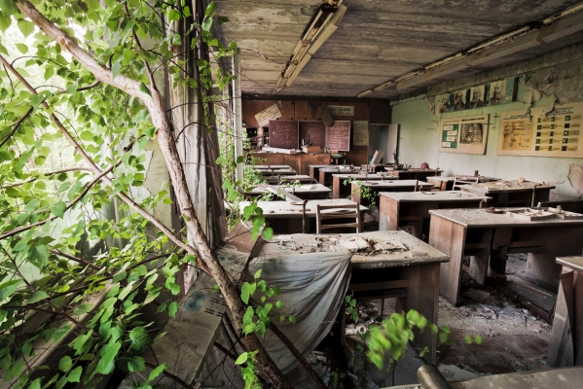
Небезпека Чорнобилю погано вловима, її прояви та загрози не мають меж у часі. Помилково було б вважати, що ми впродовж 30 років живемо ПІСЛЯ ЧОРНОБИЛЮ. Насправді ми вже тридцять років живемо ПОРЯД З ЧОРНОБИЛЕМ. І він буде з нами: через триста років, і через три тисячі, і через тридцять тисяч. Причому це не та вічність, яка пасивна стосовно нас – як давньоєгипетські піраміди. Як сказала Нобелівська лауреатка Світлана Алексієвич: «Чорнобилем людина зазіхнула на все, на весь Божий світ». Вічність і всеосяжність Чорнобилю загрожує і надалі загрожуватиме: і нам, і усьому живому на Землі. Це та катастрофа, яка завжди… з нами.
Разом із вибухом четвертого реактора ЧАЕС похитнувся і час, і простір. Через кілька днів після трагічного вибуху його радіоактивний слід зафіксували у Америці і Арктиці. Через два тижні – на усіх континентах. Знову ж - Алексієвич: «Земля виявилась такою маленькою, це вже не та Земля, що була у часи Колумба».
І чого ж навчили нас ці тридцять років життя із Чорнобилем? На жаль, доводиться визнавати, що Чорнобиль нині є забутою катастрофою.
І суспільство, і влада в Україні за 30 років все ще не зробили для себе належних висновків стосовно того, що і чому відбулося 26 квітня 1986-го на Чорнобильській АЕС, як ці події вплинули на долю тодішнього СРСР, життя сучасного покоління, як вони впливатимуть на право майбутніх поколінь жити у безпеці.
Вибух Чорнобилю був, у значній мірі, логічним наслідком бездумної гонитви за фатаморганою імперського панування, у процесі якого людина та природа виступали лише у якості необмеженого ресурсу, а ядерні технології – засобом швидкої перемоги.
Катастрофа, що розгорталася в обстановці злочинного засекречування, а згодом безпосередньо торкнулася мільйонів людей, спричинила тривалу соціально-психологічну напругу в суспільстві та пробудила могутній громадянський потяг до свободи інформації та слова. Ця, повноцінна свобода слова відрізнялася від дарованої та дозованої з кремлівських кабінетів ерзац-гласності. Від свободи слова був лише крок до мотивованої громадянської активності та початків стихійної демократизації суспільного життя. Тут варто пригадати, що першими громадськими організаціями, які виникли у постчорнобильській Україні, були саме природоохоронні - зокрема Асоціація “Зелений Світ".
Попри справді колосальні адміністративні, технологічні, фінансові та людські ресурси, що було кинуто тодішньою супердержавою на подолання катастрофи, осмисленого та раціонального використання їх так і не було налагоджено. Відтак суттєво мінімізувати масштаби Чорнобильського лиха протягом декількох років не вдавалося. Для багатьох тоді стала очевидною істина, що Чорнобильська катастрофа однаковою мірою могла відбутися, і набути настільки трагічних наслідків лише у дуже закритому, непоінформованому, жорстко зарегульованому у своїх діях, а відтак у неефективному, неприродному, приреченому на розпад суспільстві.
Але неправильно було б вважати Чорнобильську катастрофу окремим українським, або ж радянським випадком. Чорнобильський вибух викинув на поверхню масу невирішених проблем світової ядерної галузі.
Чорнобиль має ще більш масштабний, справді цивілізаційний вимір. Катастрофа ще гостріше окреслила протиріччя, закладені у технократичній моделі розвитку, з властивими їй вульгарно-матеріалістичними поглядами на прогрес, благополуччя, розвиток, сенс існування, з штучним дистанціюванням людства від природних коренів, з усіма диспропорціями в площині людських можливостей та відповідальності, з разючим дисбалансом між усвідомленням духовних та матеріальних цінностей
Та найголовніше - висновків, які спонукали б до змін у діях держави та у суспільній поведінці досі не зроблено - незважаючи на увесь пережитий драматичний досвід, велику кількість публікацій, тони наукових праць та розслідувань, мільярди позичених у світі грошей, на потоки слів, сказаних з різного роду трибун...
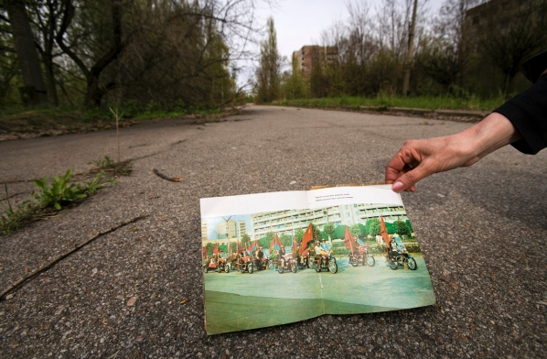
Після Чорнобилю світ справді змінився. Змінилося усе, окрім нас: байдужих, неосвічених, безвідповідальних, легковажних, ледачих...
Вже впродовж 6 років Україна живе без Загальнодержавної програми подолання наслідків Чорнобильської катастрофи – термін дії попередньої Програми вичерпався ще у 2010 році. У жовтні минулого року Верховна Рада прийняла постанову про проведення Парламентських слухань з нагоди 30-ї річниці Чорнобильської катастрофи. Тоді лунали пропозиції про нагальну необхідність розробки нової загальнодержавної Чорнобильської програми та пошук ресурсів для її реалізації. Минуло півроку – жодних рішень і жодних дій від Уряду.
16 березня 2016 року у Верховної Раді відбулися Парламентські слухання «30 років після Чорнобиля: уроки та перспективи». Відбулися у звичній формі порожньої демагогії - потоку популістських словес від політиків та посадовців. Загальне враження від слухань - уроки Чорнобилю не вивчені, перспективи – примарні.
На слуханнях не було жодного виступу від провідних науковців. Жодного слова - від перших осіб Кабінету Міністрів. Звісно, про що тут говорити – для усіх очевидним є той факт, що діяльність з подолання наслідків Чорнобильської катастрофи провалено: як щодо соціального захисту постраждалих, так і щодо екологічних, медичних, безпекових проблем. Власне тому доповідачем від Уряду було визначено … виконуючу обов’язки Міністра екології Ганну Вронську, котра допрацьовувала на цій посаді останні дні.
За результатами обговорення народні депутати прийняли Постанову, якою вкотре рекомендовано Кабміну розробити та внести на розгляд проект закону про Загальнодержавну програму подолання наслідків Чорнобильської катастрофи на 2016-2026 роки. Та річ у тім, що й розробляти в принципі нічого не потрібно – проект «Загальнодержавної цільової соціальної програми подолання наслідків Чорнобильської катастрофи на 2012-2016 роки» насправді було розроблено ще шість років тому. Проблема у дефіциті політичної волі - для її прийняття. А також у дефіциті ресурсів – для реалізації. Тому варто очікувати, що політична мантра про потребу розробки державної програми лунатиме щороку до ритуальної дати 26 квітня, а терміни дії тієї примарної програми щоразу відсуватимуться у майбутнє: зараз - до 2026 року, потім - до 2036-го… Державної стратегії поводження з радіоактивними відходами в Україні також нема. Це стало звичним – ми створюємо проблеми, а їхнє вирішення доручаємо дітям та онукам.
Уряд традиційно виправдовує свою бездіяльність відсутністю коштів. А кошти потрібні дуже великі. Тягар проблем, створених Чорнобилем, справді колосальний. І несе його звісно ж не «Енергоатом», а платник податків. Захисту держави потребують в Україні 1,9 мільйони постраждалих осіб, серед них понад 108 тисяч інвалідів та понад 418 тисяч потерпілих дітей. На реалізацію закону «Про статус і соціальний захист громадян, які постраждали внаслідок Чорнобильської катастрофи» потрібно понад 80 мільярдів гривень щороку. Держбюджетом на 2015 рік Міністерству соціальної політики було передбачено на соціальний захист постраждалих лише 2,1 мільярда, у бюджеті 2016 року – 1,9 мільярда. Тому влада змушена йти на непопулярні кроки. Суспільне невдоволення викликало прийняття законів «Про внесення змін та визнання такими, що втратили чинність деяких законодавчих актів України» (щодо скорочення пільг і компенсацій, по суті ліквідацію 4-ї зони посиленого радіоекологічного контролю) та «Про внесення змін до деяких законодавчих актів України щодо пенсійного забезпечення" (щодо оподаткування пенсій громадян, які постраждали внаслідок Чорнобильської катастрофи). Втім не можна «економити» на видатках, які повинні бути здійснені за рішенням судів – як у випадку виплати пенсій постраждалим пенсіонерам у законодавчо визначеному обсязі. Тому що це наруга над верховенством права.
Не можна заощаджувати на вирішенні проблем безпеки і здоров’я, які завтра можуть вийти з-під контролю. Приміром - на здоров’ї дітей у селах Полісся, котрі досі отримують великі дози опроміненні від споживання продуктів місцевого виробництва, переважно молока та картоплі. Ганьбою вкриває себе держава, у якій політики не можуть знайти гроші на чисті продукти для поліських дітей, але мають їх досить - на білборди для самореклами і дорогі лімузини…
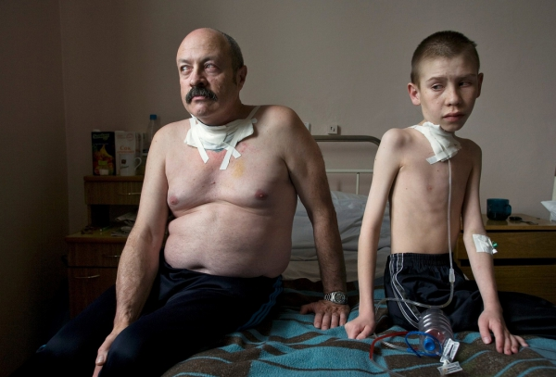
Не можна скасовувати мізерні доплати (навіть у розмірах, визначених Кабміном), людям які працюють у зоні відчуження. Адже ЗОНА досі таїть у собі велику небезпеку. Це окрім об’єкту «Укриття» величезна кількість концентрованих радіоактивних відходів, які рано чи пізно варто надійно поховати – у глибоких геологічних формаціях. Фактично створення об’єктів системи поводження з радіоактивними відходами відбувається у останні роки лише за позичені у світі гроші. Бюджетне фінансування цілком відсутнє…
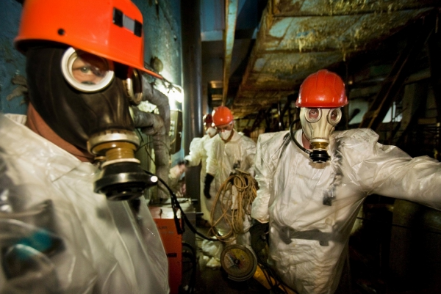
Тимчасом Чорнобильська 30-кілометрова зона відчуження сьогодні потрапила в десятку найбільш екологічно неблагополучних місць планети.
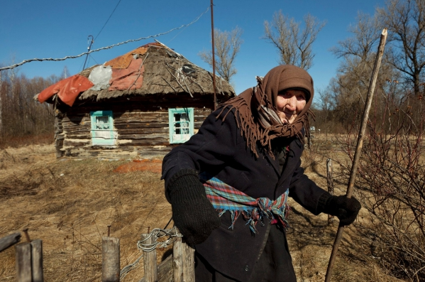
Моніторингові дослідження у ній свідчать, що на більшій її частині збільшується небезпека, пов’язана зі зростанням концентрації токсичного, дуже рухомого ізотопу - америцію, що утворюється при розпаді плутонію. Натомість у зоні відчуження ліси регулярно горять. Особливо великі площі були охоплені пожежами спекотного літа 2015-го. Так за даними Східноєвропейського центру моніторингу пожеж минулого року у зоні відчуження горіло біля 10 тисяч гектарів лісу та торфовищ. Пожежі тривали з квітня по жовтень. Але про загрозу значного переносу радіонуклідів із вогнищ та про потребу здійснення моніторингу руху радіоактивного шлейфу почали говорити лише тоді, коли димовий смог охопив столицю.
Президент Порошенко оголосив в Україні 2016 рік «Роком вшанування учасників ліквідації наслідків аварії на Чорнобильській АЕС і пам’яті жертв Чорнобильської катастрофи». Поза сумнівом – з нагоди 30-х роковин Чорнобилю в усіх містах та селах відбудуться мітинги за звичними сценаріями патетичної декламації та «ритуального плачу». Перші особи держави до 26 квітня отримають черговий привід просити гроші у іноземних кредиторів. І знову – майже жодних практичних рішень, жодних дій.
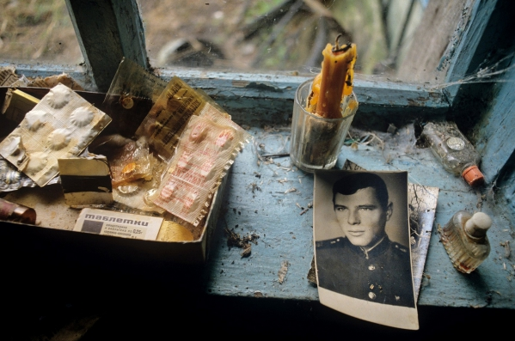
Головний урок, який нам належало б засвоїти за 30 років – ми не можемо лише оплакувати свою долю, ходити по світі з простягнутою рукою. .Мусимо жити з усвідомленням реальних ризиків і робити все можливе для їхнього зменшення. Мусимо працювати вдвічі активніше, виховувати у молодого покоління нову свідомість, в основі якої прагнення жити у гармонії з Природою. Необхідні фундаментальні зміни в нашій системі цінностей і способі життя.
Чорнобиль не полишає нас і через, те що ми не позбулися споживацького ставлення до Природи -продовжуємо створювати нові «Чорнобилі» на своїй землі: нищимо Карпати хижацькими рубками, Полісся - варварським видобутком бурштину, гірські річки – ГЕС-ами, довкілля своїх міст – потворними сміттєзвалищами...
Нарешті, чорнобильський досвід вчить нас, що дозволити собі ядерну енергетику може лише справді відкрите та правове, високоосвічене та високоорганізоване, відповідальне перед своїми співгромадянами, їхніми нащадками та усім людством суспільство.
Мусимо крок за кроком формувати таке суспільство в Україні. За нас цього ніхто не зробить.

